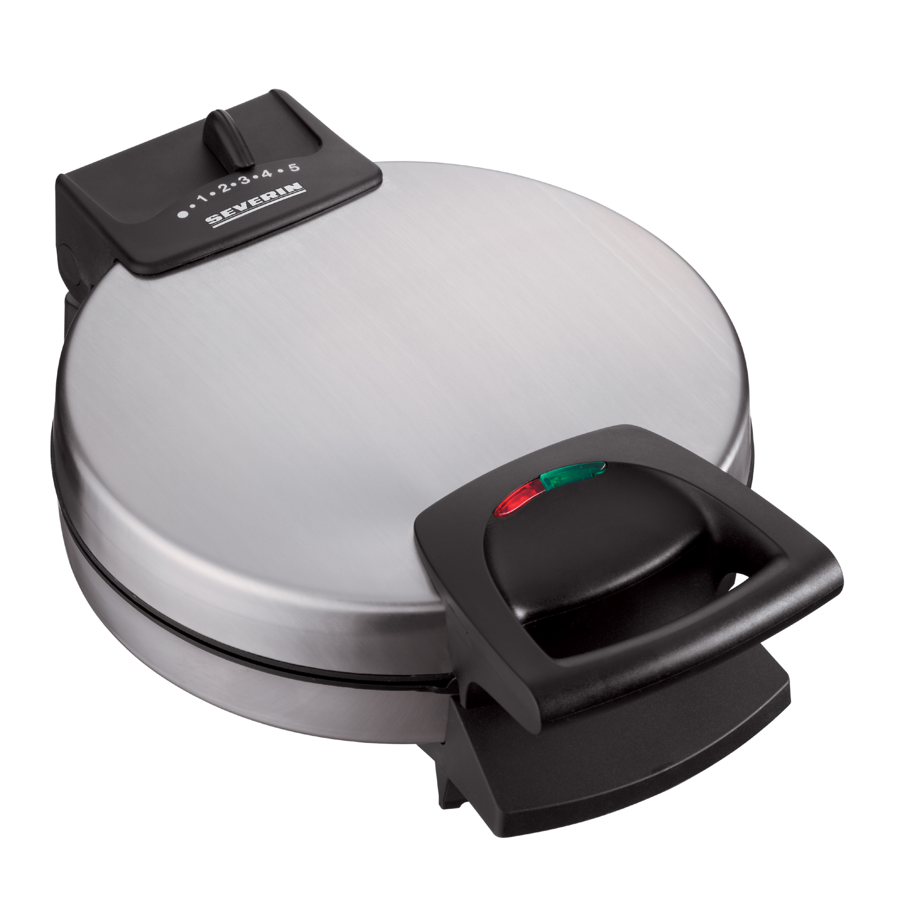
VAFLOVAČ WA 2103

Návod k obsluze
Vážení zákazníci,
před použitím spotřebiče je nutné si pozorně přečíst návod k obsluze.
PŘIPOJENÍ
Spotřebič musí být zapojen do řádně instalované zásuvky, která má bezpečnostní kontakt. Síťové napětí musí odpovídat údajům na identifikačním štítku spotřebiče. Spotřebič splňuje směrnice závazné pro označení CE.

BEZPEČNOSTNÍ UPOZORNĚNÍ
POZOR! Povrch spotřebiče je za provozu horký! Nebezpečí popálení! Spotřebiče se proto dotýkejte jen v místě rukojeti.
- Před uvedením do provozu prověřte, zda spotřebič včetně příslušenství nevykazuje známky poškození, jež by mohlo ohrozit jeho funkčnost. Pokud spotřebič např. spadl na zem, mohlo přesto dojít k poškození, které není zvnějšku viditelné. Ani v tomto případě spotřebič neuvádějte do provozu.
- Spotřebič umístěte na tepelně izolovanou omyvatelnou podložku s dostatečným odstupem od okolních předmětů. Nepoužívejte ho v blízkosti záclon, závěsných poliček nebo jiných hořlavých materiálů. Spotřebič není určen k použití ve volné přírodě.
- Horký spotřebič (po uvedení do provozu) musí být pod stálým dohledem.
- Spotřebič nestavte ani neprovozujte na rozpálené podložce (např. na plotýnce) či v blízkosti otevřeného ohně, aby nedošlo k poškození povrchu spotřebiče či přívodní šňůry.
- Přívodní šňůra se nesmí dotýkat horkých částí spotřebiče.
- Přívodní šňůru pravidelně kontrolujte, zda není poškozená. Jinak nelze spotřebič uvést do provozu.
- Po použití vytáhněte vidlici přívodní šňůry ze zásuvky. Rovněž při poruše provozu a před každým čištěním je nutné vytáhnout vidlici ze zásuvky.
- Vidlici nevytahujte ze zásuvky za přívodní šňůru; vždy uchopte zástrčku. Přívodní šňůru nenechávejte volně viset přes hranu pracovní plochy.
- Za přívodní šňůru při manipulaci se spotřebičem a při jeho uskladňování netahejte ani ji neohýbejte, aby se předešlo případnému poškození.
- Spotřebič nesmějí používat osoby (včetně dětí), které nejsou na základě svých fyzických, smyslových či duševních schopností nebo kvůli nedostatečné zkušenosti či neznalosti k této činnosti způsobilé. Spotřebič mohou obsluhovat jen pod dohledem zodpovědné osoby nebo po náležité instruktáži.
- Na děti je třeba dohlédnout, aby si se spotřebičem nehrály.
- Obalové materiály uchovávejte mimo dosah dětí. Hrozí mj. nebezpečí udušení!
- Při nesprávné obsluze spotřebiče nebo při použití k jiným účelům, než ke kterým je spotřebič určen, nepřebírá výrobce zodpovědnost za případné škody.
- Spotřebič je určen k použití v domácnostech, nikoli k živnostenským účelům.
- Opravy spotřebiče smí provádět jen odborný personál, neboť je nutné dodržovat bezpečnostní předpisy a předcházet dalšímu poškození spotřebiče. Totéž platí i pro výměnu přívodní šňůry. Pokud Váš elektrospotřebič vykazuje závadu, obraťte se prosím na technický servis dovozce (adresa uvedena na Záručním listu).
ULOŽENÍ PŘÍVODNÍ ŠŇŮRY
Přívodní šňůru lze u jednotlivých vaflovačů (dle typu) uskladnit buď pomocí navíjení, nebo v příslušném úložném prostoru.
Před uvedením do provozu rozviňte přívodní šňůru v plné délce, příp. ji celou vyjměte z úložného prostoru. Po použití nechejte spotřebič nejprve zcela zchladnout a poté přívodní šňůru naviňte nebo zasuňte.
PŘED PRVNÍM UVEDENÍM DO PROVOZU
- Zavřený spotřebič (obě poloviny přiklopené k sobě) nechte asi 10 min. předehřát, aby se odstranil zápach zánovního spotřebiče. (Regulátor teploty nastavte na maximum.) Zajistěte dostatečné odvětrávání místnosti.
- Poté spotřebič očistěte, jak je popsáno v oddíle Čištění a údržba.
OBSLUHA
- Obě poloviny vaflovače přiklopte k sobě.
- Vidlici přívodní šňůry zasuňte do zásuvky. Rozsvítí se červená provozní kontrolka.
- Regulátor teploty nastavte na nejvyšší stupeň.
- Vaflovač nechte asi 8 min. předehřát. Poté je připraven k provozu.
- Jakmile je dosaženo nastavené teploty, rozsvítí se zelená kontrolka.
- Otevřete obě poloviny vaflovače.
- Plocha pro pečení je opatřena úpravou s nepřilnavým povrchem, proto postačí, pokud ji lehce potřete pouze na začátku pečení kvalitním olejem či tukem.
- Doprostřed spodní desky nalijte těsto.
- Přiklopte horní díl a krátce přitlačte, aby se těsto rovnoměrně rozlilo.
- Doba pečení závisí na konzistenci těsta a zvoleném stupni pečení. Doporučujeme péct přibližně 2–3 min.
- Vafle vyjměte ze spotřebiče hned po dopečení. Nepoužívejte pomůcky s ostrými hranami či hroty, aby se povrch vaflovače nepoškodil.
- Pravidelně kontrolujte, jak jsou vafle pečené, a příp. prodlužte či zkraťte dobu pečení nebo pozměňte nastavení teploty.
- Po vyjmutí vaflí nalijte do vaflovače hned nové těsto.
- Po použití vytáhněte vidlici přívodní šňůry ze zásuvky a otevřený spotřebič (obě poloviny odklopené) nechte zchladnout.
PRAKTICKÉ RADY
- Pečené křupavé vafle rozložte na kuchyňskou mřížku, jen tak zůstanou i později křupavé. Pokud je naskládáte na sebe, rychle změknou.
- Pokud místo vody použijete mléko, budou vafle měkčí a tmavší.
- Všechny suroviny by měly mít stejnou teplotu, aby se vafle upekly dozlatova na všech místech stejně.
ČIŠTĚNÍ A ÚDRŽBA
- Před čištěním vytáhněte vidlici přívodní šňůry ze zásuvky a otevřený spotřebič nechte zchladnout.
- Spotřebič se z bezpečnostních důvodů nesmí ponořit do vody ani mýt pod proudem tekoucí vody.
- Nepoužívejte hrubé čisticí prostředky, které by mohly povrch spotřebiče poškrábat.
- Povrch spotřebiče otřete navlhčenou textilií.
- Desky s nepřilnavým povrchem pouze otřete navlhčenou textilií nebo je vyčistěte jemným kartáčem.
RECEPTY
PIŠKOTOVÉ VAFLE
5 žloutků, 5 lžic horké vody, 100 g cukru, nastrouhaná citrónová kůra, 150 g mouky, lžička prášku do pečiva, sníh z 5 bílků, 1 lžíce rumu; moučkový cukr na posypání
Žloutky, vodu, cukr a citrónovou šťávu vyšleháme do tuhé pěny. Pak přidáme prosátou mouku, do které jsme vmíchali prášek do pečiva, a rum, nakonec vmícháme tuhý sníh z bílků. Těsto se peče ihned. Pečené vafle posypeme moučkovým cukrem, podáváme teplé.
Vaflovač: nastavení teploty cca. 4–4 ½
JEMNÉ OŘÍŠKOVÉ VAFLE
200 g rostlinného tuku nebo másla, 75 g cukru, 1 balíček vanilkového cukru, 3 vajíčka, 150 g mouky, 1 lžička prášku do pečiva, 75 g mletých lískových nebo vlašských oříšků, 1 lžíce rumu; moučkový cukr na posypání
Tuk, cukr a vanilkový cukr utřeme do pěny. Pak vmícháme vejce a mouku promísenou s práškem do pečiva, nakonec přidáme oříšky a rum. Těsto se peče ihned. Pečené vafle posypeme moučkovým cukrem, podáváme teplé nebo studené.
Vaflovač: nastavení teploty cca. 4–4 ½
Při přípravě těsta by měly mít suroviny přibližně stejnou teplotu. Při pečení se těsto poněkud odpaří. Pečlivě připravené vafle jsou však jemné a křehké.
PÍSKOVÉ VAFLE
200 g rostlinného tuku nebo másla, 100 g cukru, nastrouhaná kůra z jednoho citrónu, 4 vajíčka, 200 g mouky, 1 lžička prášku do pečiva, 1 lžíce rumu; moučkový cukr na posypání
Tuk, cukr a citrónovou kůru utřeme do krémové pěny. Pak pomalu vmícháme vejce, po lžících přidáváme mouku promísenou s práškem do pečiva, nakonec rum. Těsto se peče ihned. Pečené vafle posypeme moučkovým cukrem, podáváme teplé nebo studené.
Vaflovač: nastavení teploty cca. 4–4 ½
SKOŘICOVÉ VAFLE
125 g rostlinného tuku nebo másla, 3 vajíčka, 50 g cukru, 1 balíček vanilkového cukru, 250 g mouky, 1 lžička skořice, 2 lžičky prášku do pečiva, 1/8 l vlažné vody; moučkový cukr a skořice na posypání
Tuk, cukr a vanilkový cukr utřeme do krémové pěny. Pak pomalu vmícháme vejce, po lžících přidáváme mouku promísenou s práškem do pečiva, nakonec vlažnou vodu a přidáme skořici. Těsto se peče ihned. Pečené vafle posypeme moučkovým cukrem a skořicí, podáváme teplé.
Vaflovač: nastavení teploty cca. 4 ½–5

NÁHRADNÍ DÍLY A PŘÍSLUŠENSTVÍ
Náhradní díly a příslušenství lze objednat prostřednictvím zákaznického servisu dovozce přímo od výrobce.

LIKVIDACE
Pro likvidaci vysloužilých elektrospotřebičů jsou určeny veřejné sběrny komunálního odpadu.

